Resolución del Pleno del Instituto de Transparencia, Acceso a la Información Pública y Protección de Datos Personales del Estado de México y Municipios, con domicilio en Metepec, Estado de México, de fecha diez de febrero de dos mil veintidós.

VISTO el expediente formado con motivo del recurso de revisión 06007/INFOEM/IP/RR/2021, promovido por la C. xxxxxxxxxxxxxxxxxxxxxxxxxxxxxxxxxx, a quien en lo sucesivo se le denominara como LA RECURRENTE, en contra de las respuestas del Sistema para el Desarrollo Integral de la Familia del Estado de México, en lo subsecuente se le denominará EL SUJETO OBLIGADO, se procede a dictar la presente resolución con base en lo siguiente:

RESULTANDO

I. En cuatro de noviembre de dos mil veintiuno, LA RECURRENTE presentó a través del Sistema de Acceso a la Información Mexiquense, en lo subsecuente EL SAIMEX ante EL SUJETO OBLIGADO, la solicitud de acceso a la información pública, a la que se le asignó el número de expediente 00175/DIFEM/IP/2021, mediante el cual requirió, lo siguiente:

“Solicito la siguiente información: Cuántos y cuáles albergues del DIF y /o DIFEM han reportado desaparición de menores. Favor de indicar por albergue que haya efectuado esta acción, cuántos niños reportó como desaparecidos, robados o no localizados en los años 2015, 2016, 2017, 2018, 2019, 2020, y 2021, hasta la fecha. Así mismo, cuántos menores y cuáles (sin revelar identidad) fueron recuperados y en qué estado. Asimismo, de esos menores, cuántos desaparecieron por voluntad propia y cuántos por la comisión de un delito. Edades, sexo, fecha de reporte de desaparición. También, mencionar qué instancia siguió cada caso: la Fiscalía estatal, CAPEA, etcétera. Solicito también la misma información para los albergues, refugios, casas hogar, etcétera que no forman parte del DIF, y que se halen en el Estado de México.” (sic)

MODALIDAD DE ENTREGA: Vía SAIMEX.

II. En fecha veintiséis de noviembre de dos mil veintiuno, EL SUJETO OBLIGADO dio respuesta a la solicitud de información en los siguientes términos:

En atención a su solicitud de acceso a la información pública, presentada en fecha 04 de noviembre de 2021, mediante el Sistema de Acceso a la Información Mexiquense (SAIMEX), a la cual recayó el folio de atención número 00175/DIFEM/IP/2021, se remite al particular la respuesta correspondiente en tiempo y forma, emitida por la Procuraduría de Protección de Niñas, Niños y Adolescentes, Servidor Público Habilitado del Sistema para el Desarrollo Integral de la Familia del Estado de México, lo anterior a través de la modalidad de entrega elegida por el peticionario (vía SAIMEX), en archivo adjunto denominado “Respuesta SAIMEX 175”….(sic)

Adjuntando a dicha respuesta el archivo denominado Respuesta SAIMEX 175 del cual se advierte, EL SUJETO OBLIGADO manifestó no contar con información referente a desaparición, robo o no localización de menores que se tienen bajo el resguardo de los Centros de Asistencia Social del DIFEM, únicamente cuenta con información relativa a egresos no autorizados de los lugares de acogimiento.

No obstante, adiciona un registro de los adolescentes que ingresan al Centro de Asistencia temporal infantil, por vía de la Fiscalía Especializada para la Investigación y Persecución de Delitos en Materia de Desaparición Forzada
III. Inconforme por las respuestas del SUJETO OBLIGADO, el treinta de noviembre de dos mil veintiuno, LA RECURRENTE interpuso el recurso de revisión el cual es sujeto del presente estudio, cabe destacar que fue registrado en EL SAIMEX y se le asignó el número de expediente 06007/INFOEM/IP/RR/2021, en este recurso los motivos de agravio de LA RECURRENTE fueron los siguientes:

Acto Impugnado:
“Niega Información”(sic)

Razones o motivos de la inconformidad:

“ El Sujeto alega que 00175/DIFEM/IP/2021 "no cuenta con información referente a reportes de desaparición, robo o no localización de niñas, niños y adolescentes que se tienen bajo acogimiento residencial en los Centros de Asistencia Social del DIFEM ni en aquéllos que no pertenecen a la Institución, ya que solo se cuenta con Egresos No Autorizados de los lugares de acogimiento". Sin embargo no otorga la información relacionada a los egresos no autorizados. Rectifica al forma de llamarlos, pero no otorga la información. Solicitó que por favor se revise la información negada por el Sujeto Obligado y que esta sea otorgada, dado que además, se tiene un antecedente del otorgamiento de esta información mediante la solicitud con folio 00059/DIFEM/IP/2018, lo que confirma que sí existe la información.” (sic)

IV. El treinta de noviembre de dos mil veintiuno, el recurso del que se trata se envió electrónicamente al Instituto de Transparencia, Acceso a la Información Pública y Protección de Datos Personales del Estado de México y Municipios y con fundamento en el artículo 185, fracción I de la Ley de Transparencia y Acceso a la Información Pública del Estado de México y Municipios, se turnó así: a través del SAIMEX, el recurso de revisión 06007/INFOEM/IP/RR/2021 a la Comisionada Sharon Cristina Morales Martínez; a efecto de decretar su admisión o desechamiento.

V. De las constancias que obran en el expediente electrónico del SAIMEX, se advierte que en fecha dos de diciembre de dos mil veintiuno, se acordó la admisión a trámite del recurso de revisión que nos ocupan; así como la integración del expediente respectivo, mismo que se puso a disposición de las partes, para que en un plazo máximo de siete días hábiles conforme a lo dispuesto por el artículo 185 de la Ley de Transparencia y Acceso a la Información Pública del Estado de México y Municipios, manifestaran lo que a su derecho conviniera, a efecto de presentar pruebas y alegatos; así como, para que EL SUJETO OBLIGADO rindiera el correspondiente Informe Justificado.

VI. En cumplimiento a lo anterior, de las constancias del expediente electrónico del SAIMEX, se observa que el particular no realizó sus manifestaciones conforme a derecho le correspondían; por otra parte, EL SUJETO OBLIGADO rindió su Informe Justificado, en fecha nueve de diciembre de dos mil veintiuno, tal y como se desprende en las imágenes que a continuación se insertan:

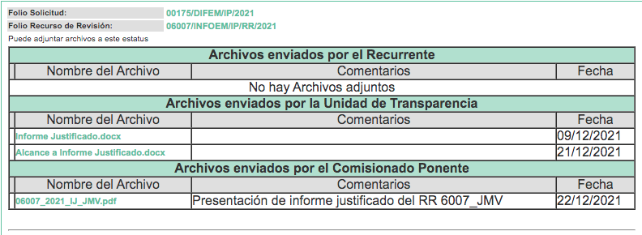

De lo anterior, se advierte que en fecha veintidós de diciembre de dos mil veintiuno, se puso a disposición de LA RECURRENTE el Informe Justificado. Mediante el cual, EL SUJETO OBLIGADO se pronunció sobre el acto impugnado adjuntando una relación sobre los registros de egresos no autorizados de menores, desglosada por Centro de Asistencia e indicando la edad del menor, sexo, fecha de desaparición , el estatus y la instancia que siguió el caso.

Posteriormente, anexó otro archivo denominado Alcance a Informe Justificado mediante el cual señala que en el tiempo en que dio respuesta a la solicitud no contaba con la información respecto a cuál fue la instancia que le dio seguimiento a cada caso de Egreso No Autorizado respecto de Niñas, Niños o Adolescentes que se encontraban en acogimiento residencial en los Centros de Asistencia Social durante los años 2017 y 2018; sin embargo, ahora se hace referencia que la instancia que siguió cada caso de Egreso No Autorizado de Niñas, Niños y Adolescentes que fueron localizados así como de aquellos que no lo fueron, fue la Fiscalía General de Justicia del Estado de México.
VII. En fecha nueve de diciembre de dos mil veintiuno, el Pleno del Instituto de Transparencia, Acceso a la Información Pública y Protección de Datos Personales del Estado de México y Municipios, mediante acuerdo signado por sus integrantes, aprobó la Licencia por incapacidad médica de la Comisionada Sharon Cristina Morales Martínez, y a través del cual se convino el returno del recurso de revisión de mérito al Comisionado Presidente José Martínez Vilchis, para que diera trámite y resolviera conforme a derecho.

VIII. Una vez analizado el estado procesal que guardaba el expediente, en fecha diecisiete de enero de dos mil veintidós, el Comisionado Presidente José Martínez Vilchis acordó el cierre de instrucción, así como la remisión del mismo a efecto de ser resuelto, de conformidad con lo establecido en el artículo 185 fracciones VI y VIII de la Ley de Transparencia y Acceso a la Información Pública del Estado de México y Municipios.
IX. En fecha treinta y uno de enero de dos mil veintidós, se notificó el acuerdo de ampliación de plazo para resolver el presente Recurso de Revisión, previsto en el artículo 181, tercer párrafo de la Ley de Transparencia y Acceso a la Información Pública del Estado de México y Municipios; y,

CONSIDERANDO

PRIMERO. Competencia.
Este Instituto de Transparencia, Acceso a la Información Pública y Protección de Datos Personales del Estado de México y Municipios, es competente para conocer y resolver el presente recurso de revisión, conforme a lo dispuesto en los artículos 6, Apartado A de la Constitución Política de los Estados Unidos Mexicanos; 5, párrafos trigésimo, trigésimo primero y trigésimo segundo, fracciones IV y V de la Constitución Política del Estado Libre y Soberano de México; 2 fracción II, 13, 29, 36, fracciones I y II, 176, 178, 179, 181 párrafo tercero y 185 de la Ley de Transparencia y Acceso a la Información Pública del Estado de México y Municipios; y 9, fracciones I y XXIV y 11 del Reglamento Interior del Instituto de Transparencia, Acceso a la Información Pública y Protección de Datos Personales del Estado de México y Municipios.

SEGUNDO. Interés.
El recurso de revisión fue interpuesto por parte legítima, en atención a que se presentó por LA RECURRENTE, quien es la misma persona que formuló la solicitud de acceso a la información pública al SUJETO OBLIGADO.

TERCERO. Oportunidad.
El recurso de revisión fue interpuesto dentro del plazo de quince días hábiles, contados a partir del día siguiente al que LA RECURRENTE tuvo conocimiento de la respuesta impugnada; tal y como, lo prevé el artículo 178 de la Ley de Transparencia y Acceso a la Información Pública del Estado de México y Municipios, que establece:

“Artículo 178. El solicitante podrá interponer, por sí mismo o a través de su representante, de manera directa o por medios electrónicos, recurso de revisión ante el Instituto o ante la Unidad de Transparencia que haya conocido de la solicitud dentro de los quince días hábiles, siguientes a la fecha de la notificación de la respuesta.

A falta de respuesta del sujeto obligado, dentro de los plazos establecidos en esta Ley, a una solicitud de acceso a la información pública, el recurso podrá ser interpuesto en cualquier momento, acompañado con el documento que pruebe la fecha en que presentó la solicitud.

En el caso de que se interponga ante la Unidad de Transparencia, ésta deberá remitir el recurso de revisión al Instituto a más tardar al día siguiente de haberlo recibido.”

En esa tesitura, atendiendo a que EL SUJETO OBLIGADO notificó la respuesta a la solicitud de acceso a la información pública el día veintiséis noviembre de dos mil veintiuno; así, el plazo de quince días hábiles que el artículo 178 de la Ley de la materia otorga a LA RECURRENTE para presentar el respectivo recurso de revisión, transcurrió del veintinueve de noviembre al diecisiete de diciembre de dos mil veintiuno, sin contemplar en el cómputo los veintisiete y veintiocho de noviembre de dos mil veintiuno; así como, cuatro, cinco, once y doce de diciembre, por corresponder a sábados y domingos, considerados como días inhábiles, en términos del artículo 3, fracción X de la Ley de Transparencia y Acceso a la Información Pública del Estado de México y Municipios.

En ese tenor, si el recurso de revisión que nos ocupa, se interpuso el treinta de noviembre de dos mil veintiuno, éste se encuentra dentro de los márgenes temporales previstos en el citado precepto legal y, por tanto, se considera oportuno.

CUARTO. Procedibilidad.
Del análisis efectuado se advierte que resulta procedente la interposición del recurso y se concluye la acreditación plena de todos y cada uno de los elementos formales exigidos por el artículo 180 de la Ley de Transparencia y Acceso a la Información Pública del Estado de México y Municipios, en atención a que fueron presentados mediante el formato visible en EL SAIMEX.

QUINTO. Estudio y resolución del asunto.
Del análisis efectuado, se advierte que el presente recurso de revisión es procedente, pues se actualiza la hipótesis prevista en la fracción VI, del artículo 179 de la Ley de la materia, el cual a la letra dice:

“Artículo 179. El recurso de revisión es un medio de protección que la Ley otorga a los particulares, para hacer valer su derecho de acceso a la información pública, y procederá en contra de las siguientes causas:
(…)
VI. La entrega de información que no corresponda con lo solicitado;
(…)”
(Énfasis añadido)

El precepto legal citado, establece como supuesto de procedencia de los recursos de revisión, en aquellos casos en que se entregue información distinta a la solicitada; lo que, en el presente caso, se actualiza ya que EL SUJETO OBLIGADO dio respuesta a la solicitud de información indicando que contaba con un registro sobre adolescentes ingresados al Centro de Asistencia temporal infantil, por vía de la Fiscalía Especializada para la Investigación y Persecución de Delitos en Materia de Desaparición Forzada, no obstante el requerimiento de información hecho por LA RECURRENTE versó sobre reportes de desaparición de menores.
Atento a lo anterior, se aprecia que el particular requirió del SUJETO OBLIGADO lo siguiente de los albergues del DIFEM, así como los albergues, refugios, casas hogar, etcétera que no forman parte del DIF, y que se encuentren en el Estado de México:

- Cuantos y cuales han reportado desaparición de menores, indicando por albergue que haya efectuado esta acción, cuántos niños reportó como desaparecidos, robados o no localizados en los años 2015, 2016, 2017, 2018, 2019, 2020, y 2021, hasta la fecha.
- Cuántos menores y cuáles (sin revelar identidad) fueron recuperados y en qué estado. Asimismo, de esos menores, cuántos desaparecieron por voluntad propia y cuántos por la comisión de un delito.
- Edades, sexo, fecha de reporte de desaparición.
- Mencionar qué autoridad siguió cada caso

Al respecto, EL SUJETO OBLIGADO en su respuesta primigenia señaló no contar con información referente a desaparición, robo o no localización de menores que se tienen bajo el resguardo de los Centros de Asistencia Social del DIFEM, únicamente contaba con información relativa a lo que denominó como Egresos No Autorizados de los lugares de acogimiento. Adicionando un registro de los adolescentes que ingresan al Centro de Asistencia temporal infantil, por vía de la Fiscalía Especializada para la Investigación y Persecución de Delitos en Materia de Desaparición Forzada.
Razón por la cual LA RECURRENTE se inconformó señalando que en una solicitud de información precedente EL SUJETO OBLIGADO otorgó la información que ahora manifiesta no tener.

Después de abierta la etapa de manifestaciones, EL SUJETO OBLIGADO rindió el Informe Justificado, mismo que fue puesto a disposición de LA RECURRENTE y en el cual se advierte que, si bien EL SUJETO OBLIGADO ratificó su respuesta tendiente a señalar que los Centros de Asistencia Social que pertenecen al DIFEM, así como de aquéllos que no pertenecen a la Institución, no reportan “Desaparición de Niñas, Niños y Adolescentes”; lo que reportan, en su caso, es el “Egreso No Autorizado” de los lugares de acogimiento correspondientes.

Aunado a lo anterior manifestó que después de realizar una búsqueda exhaustiva, amplia y razonable en sus archivos, la Procuraduría de Protección de Niñas, Niños y Adolescentes cuenta con los siguientes datos de Egresos No Autorizados de Niñas, Niños y Adolescentes que se tienen en acogimiento residencial en los Centros de Asistencia Social del DIFEM, tal como se describe a continuación:
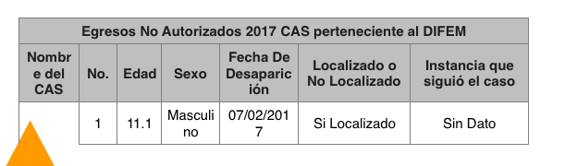
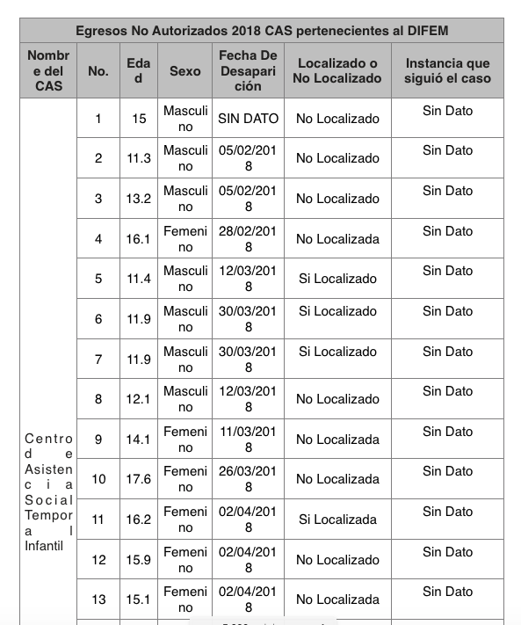
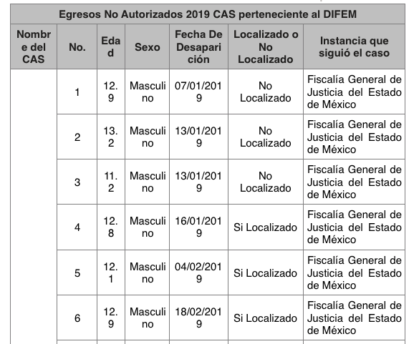

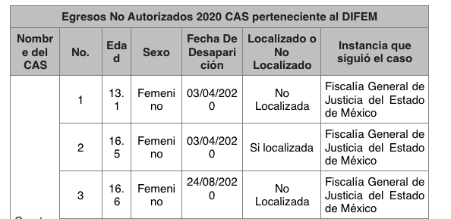

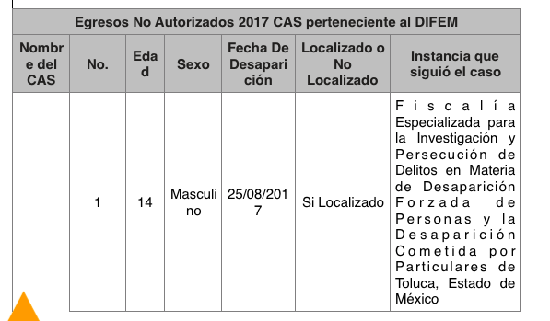

Así de las imágenes antes insertas se puede apreciar que, EL SUJETO OBLIGADO desagrega la información de Egresos no autorizados para los años 2017, 2018, 2019, 2020 y 2021 por nombre del Centro de Asistencia social, edad y sexo del menor, fecha de desaparición, el estatus (Localizado o no localizado) y la instancia que siguió el caso.

Para los años 2015 y 2016 manifestó sobre los diversos Centros de Asistencia pertenecientes al DIFEM, que estos no cuentan con reportes de Egresos No autorizados.
Por su parte, referente a los albergues, refugios, casas hogar, etcétera, que no forman parte del DIF, y que se encuentran en el Estado de México, requeridos por LA RECURRENTE, EL SUJETO OBLIGADO de acuerdo con las imágenes que se insertan manifestó lo siguiente:

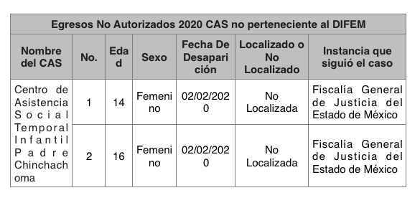
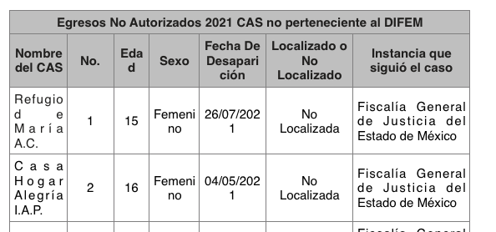

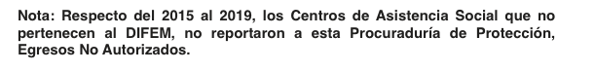
De manera que para efectos de un mejor estudio, la información puede ser desagregada de la siguiente manera:

Para el requerimiento en el cual, LA RECURRENTE desea conocer: Cuántos y cuáles albergues pertenecientes al DIFEM han reportado desaparición de menores. Agrupando lo anterior por albergue para los años 2015, 2016, 2017, 2018, 2019, 2020, y 2021.

EL SUJETO OBLIGADO desde la respuesta primigenia manifestó que no reporta la información como desaparición o robo de menores sino como egresos no autorizados. Posteriormente, mediante el Informe Justificado adjuntó diversas tablas, las cuales contienen información de Egresos No autorizados para los años 2017, 2018, 2019, 2020 y 2021 y donde se indica el nombre del Centro de Asistencia social perteneciente al DIFEM y la cantidad como se puede apreciar a continuación:

De las imágenes precedentes se puede apreciar que la información corresponde a los años 2017 y 2018 en ambas se observa la misma tabla con el Nombre del Centro de Asistencia Social, y el número de Egreso No Autorizado.

De igual modo, ocurre con la información relativa al 2019, 2020 y 2021. Con excepción del Centro de Asistencia Social Temporal de Rehabilitación Infantil en el cual manifestó no tener reportes de Egresos No Autorizados para los distintos años solicitados.

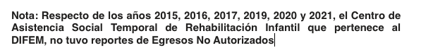

En lo referente a los años 2015 y 2016, EL SUJETO OBLIGADO señaló con respecto a cada Centro de Asistencia Social no haber reportado Egresos no Autorizados como se puede apreciar de la captura de pantalla que se inserta a continuación:

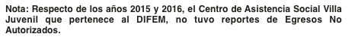
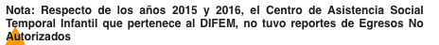

Lo mismo ocurre con la información solicitada de los Centros de Asistencia Social no pertenecientes al DIFEM, sobre la cual EL SUJETO OBLIGADO se pronuncia señalando el año, el Centro de Asistencia Social y la cantidad de Egresos No Autorizados, de la misma manera que lo hizo con los Centros sí pertenecientes.
Así, de las imágenes antes referidas, se advierte que, la información que desagrega EL SUJETO OBLIGADO en las bases de datos corresponde a la información solicitada por la particular, por tanto los requerimientos tendientes a conocer: cuántos y cuáles albergues pertenecientes al DIFEM han reportado desaparición de menores. Agrupando lo anterior por albergue para los años 2015, 2016, 2017, 2018, 2019, 2020, y 2021, se colma con la información entregada por EL SUJETO OBLIGADO en el Informe Justificado.

Para lo solicitado por LA RECURRENTE referente a las edades, sexo y fecha de reporte de desaparición de los menores, EL SUJETO OBLIGADO en la misma información analizada del Informe Justificado hace entrega de lo requerido, pues de las tablas antes mencionadas se aprecian los rubros referentes a: edad, sexo y fecha de desaparición. Se inserta un ejemplo de dicha tabla para mayor certeza:

Ocurriendo lo mismo para los Egresos no autorizados de los Centros de Asistencia Social no pertenecientes al DIFEM como se puede advertir de la siguiente captura de pantalla:

Así como se puede observar, EL SUJETO OBLIGADO entregó la información solicitada tanto de los Centros de Asistencia pertenecientes al DIFEM como los no pertenecientes que se encuentran localizados en el Estado de México, indicando la edad, sexo y fecha de desaparición del menor, información que fue requerida por la particular, en la solicitud de información que dio origen al presente recurso de revisión, por tanto dicho requerimiento, también se tiene por satisfecho con el documento entregado por EL SUJETO OBLIGADO mediante el Informe Justificado.

En lo que respecta al requerimiento de LA RECURRENTE sobre: Cuántos menores y cuáles (sin revelar identidad) fueron recuperados y en qué estado y de estos menores, cuántos desaparecieron por voluntad propia y cuántos por la comisión de un delito.

De la información remitida por EL SUJETO OBLIGADO en el Informe Justificado se aprecia el rubro de cantidad, así como el estatus de los menores, ya sea localizado o no localizado para ambos casos tanto Centros de Asistencia Social pertenecientes al DIFEM como no pertenecientes; no obstante, para el resto de la información solicitada; es decir, cuántos desaparecieron por voluntad propia y cuántos por la comisión de un delito es información que EL SUJETO OBLIGADO manifiesta no tener de acuerdo a sus funciones, ya que el mismo establece que la información remitida, es la información con la que cuenta en ejercicio de sus funciones.

Así es de mencionarse que los Sujeto Obligados únicamente se encuentran constreñidos a entregar la información que obre en sus archivos, aquella que pudieran generar, poseer y/o administrar en el ejercicio de sus funciones, lo que por otro lado significa que no están obligados a entregar información que no generen, posean o administren en el ejercicio de sus funciones, así también dicha información con la que sí cuenten, deberá ser entregada en el estado en que se encuentre, sin que estos tengan la obligación de procesar, resumir, practicar investigaciones entre otras cosas.
Sobre ello versa el contenido del artículo 12 de la Ley de Transparencia y Acceso a la Información Pública del Estado de México y Municipios, que a la letra dice:

“Artículo 12. Quienes generen, recopilen, administren, manejen, procesen, archiven o conserven información pública serán responsables de la misma en los términos de las disposiciones jurídicas aplicables.

Los sujetos obligados sólo proporcionarán la información pública que se les requiera y que obre en sus archivos y en el estado en que ésta se encuentre. La obligación de proporcionar información no comprende el procesamiento de la misma, ni el presentarla conforme al interés del solicitante; no estarán obligados a generarla, resumirla, efectuar cálculos o practicar investigaciones.”
(Énfasis añadido)

Por consiguiente, los Sujetos Obligados deben de entregar la información pública solicitada por los particulares y que ésta misma se encuentre en sus archivos o que obre en su posesión, privilegiando en todo momento el principio de máxima publicidad, sin generarla, procesarla, resumirla, ni presentarla conforme al interés del solicitante.

Sirve de sustento el criterio 03/17 del INAI, mismo que a la letra señala:
“No existe obligación de elaborar documentos ad hoc para atender las solicitudes de acceso a la información. Los artículos 129 de la Ley General de Transparencia y Acceso a la Información Pública y 130, párrafo cuarto, de la Ley Federal de Transparencia y Acceso a la Información Pública, señalan que los sujetos obligados deberán otorgar acceso a los documentos que se encuentren en sus archivos o que estén obligados a documentar, de acuerdo con sus facultades, competencias o funciones, conforme a las características físicas de la información o del lugar donde se encuentre. Por lo anterior, los sujetos obligados deben garantizar el derecho de acceso a la información del particular, proporcionando la información con la que cuentan en el formato en que la misma obre en sus archivos; sin necesidad de elaborar documentos ad hoc para atender las solicitudes de información.” (Sic)

Del criterio en cita se puede confirmar que si bien, los Sujetos Obligados deben entregar la información que obre en sus archivos atendiendo al principio de máxima publicidad y fomentando en todo momento privilegiar el derecho de acceso a la información, estos no están obligados a elaborar documentos a modo.

En el caso que nos ocupa, se puede apreciar que EL SUJETO OBLIGADO privilegiando el derecho de acceso a la información, remitió, sobre todo en el Informe Justificado, un documento elaborado a partir de los requerimientos de LA RECURRENTE, no obstante, este no se encuentra obligado a entregar información con la que de acuerdo a sus funciones no genere, posea o administre.

Por lo que es importante mencionar que, según lo señalado por EL SUJETO OBLIGADO, la información remitida en Informe Justificado, fue localizada dentro de los archivos de una de sus áreas, correspondiente a la Procuraduría de Protección de Niñas, Niños y adolescentes, misma que según los establecido por el Reglamento Interior del Sistema para el Desarrollo Integral de la Familia en el Estado de México, tiene, entre otras, las atribuciones de efectuar denuncias ante el Ministerio Público cuando exista una conducta que pueda constituir un delito y que ponga en riesgo o vulneren los derechos de las niñas, niños y adolescentes.

Así también, esta área es la facultada para realizar los trámites de registro de las niñas, niños y adolescentes que carezcan de identidad. Atribuciones que se encuentran previstas en el artículo 20 del Reglamento Interior antes mencionado, fracciones XIII y XV:

“Artículo 20.- A la Procuraduría de Protección de Niñas, Niños y Adolescentes, le corresponde:
XIII. Vigilar que se efectúen denuncias correspondientes ante el Ministerio Público cuando exista una conducta delictiva que ponga en riesgo inminente o vulnere los derechos de las niñas, niños y adolescentes;

XV. Supervisar que se realicen los trámites de registro de las niñas, niños y adolescentes que carezcan de identidad, ya sea que se encuentren en los Centros de Asistencia Social del DIFEM o de los que tenga conocimiento esta Procuraduría;”(Sic)

Por lo que si bien el área en comento tiene dentro de sus facultades efectuar las denuncias y realizar el registro de los niños y niñas, no se aprecia fuente obligacional que constriña al SUJETO OBLIGADO a contar con la información tal cual la solicitó LA RECURRENTE en este rubro de la solicitud, tendiente a conocer , de los menores registrado cuántos desaparecieron por voluntad propia y cuántos por la comisión de un delito.

En cuanto al último rubro solicitado por LA RECURRENTE en relación a la instancia que siguió el caso, EL SUJETO OBLIGADO señala en el Informe Justificado para cada uno de los Egresos No autorizados el rubro denominado “Instancia que siguió el caso” señalando si fue la Fiscalía General de Justicia del Estado de México o en su caso la Fiscalía Especializada para la Investigación y Persecución de Delitos en Materia de Desaparición Forzada de Personas y la Desaparición cometida por particulares de Toluca Estado de México como se puede apreciar de las imágenes que se insertan a continuación:
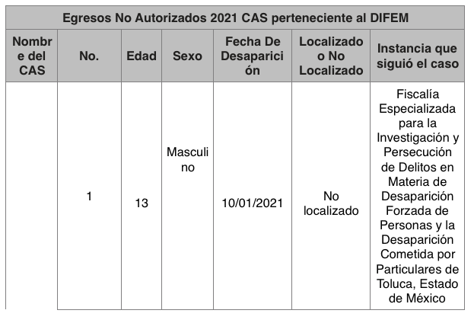

No se omite señalar que en la información referente a los Egresos No Autorizados de los Centros de Asistencia Social Temporal Infantil correspondientes a los años 2017 y 2018, EL SUJETO OBLIGADO manifiesta no contar con el Dato, como se puede observar de la siguiente imagen:

Sin embargo, mediante alcance al Informe Justificado remitido en fecha veintiuno de diciembre de dos mil veintidós y puesto a disposición de LA RECURRENTE el veintidós de diciembre de dos mil veintiuno, aclara dicho rubro manifestando que en la fecha en que se dio respuesta, no tenía conocimiento para proporcionar esa información, pero después de realizar una búsqueda, se aclara que la instancia que siguió cada caso de Egreso No Autorizado que fueron localizados así como los que no fueron localizados fue la Fiscalía General de Justicia del Estado de México:

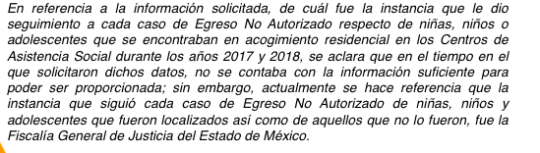
De la información que se puede apreciar de la imagen anterior, en conjunto con lo previamente señalado en el Informe Justificado se puede concluir que EL SUJETO OBLIGADO dio respuesta al último punto de la solicitud de información de LA RECURRENTE.

Con relación a lo señalado en los párrafos que anteceden y a fin de robustecer la determinación que se asentará en la presente resolución, conviene citar el criterio orientador 002/2017 del INAI, y la tesis 1a. CCCXXVII/2014 (10a.) emitida por la Primera Sala de la Suprema Corte de Justicia de la Nación, cuyo tenor es el siguiente:

“Congruencia y exhaustividad. Sus alcances para garantizar el derecho de acceso a la información. De conformidad con el artículo 3 de la Ley Federal de Procedimiento Administrativo, de aplicación supletoria a la Ley Federal de Transparencia y Acceso a la Información Pública, en términos de su artículo 7; todo acto administrativo debe cumplir con los principios de congruencia y exhaustividad. Para el efectivo ejercicio del derecho de acceso a la información, la congruencia implica que exista concordancia entre el requerimiento formulado por el particular y la respuesta proporcionada por el sujeto obligado; mientras que la exhaustividad significa que dicha respuesta se refiera expresamente a cada uno de los puntos solicitados. Por lo anterior, los sujetos obligados cumplirán con los principios de congruencia y exhaustividad, cuando las respuestas que emitan guarden una relación lógica con lo solicitado y atiendan de manera puntual y expresa, cada uno de los contenidos de información.”(Sic)

Del criterio citado se desprende que las respuestas de los sujetos obligados deberán contar con dos elementos; la congruencia y la exhaustividad. Entendiendo el primero como una relación entre el requerimiento formulado y la respuesta propiciada y el segundo como atender de manera puntual a cada uno de los pronunciamientos en la solicitud.

Así, se aprecia que si bien en EL SUJETO OBLIGADO en su respuesta no atendió puntualmente la solicitud de información hecha por LA RECURRENTE, en el Informe Justificado se pronuncia sobre cada uno de los requerimientos, al grado de desagregación peticionado por la particular en atención a sus facultades y atribuciones.

En virtud de todo lo anteriormente expuesto, este Órgano Garante advierte que en el caso se actualiza la causal de sobreseimiento prevista en la fracción III del artículo 192 de la Ley de Transparencia y Acceso a la Información Pública del Estado de México y Municipios, que a la letra dice:
“Artículo 192. El recurso será sobreseído, en todo o en parte, cuando una vez admitido, se actualicen alguno de los siguientes supuestos:
(…)
III. El sujeto obligado responsable del acto lo modifique o revoque de tal manera que el recurso de revisión quede sin materia;”

Luego, conforme a la transcripción que antecede conviene desglosar los elementos de la disposición enunciada, de manera tal, que procede el sobreseimiento del recurso de revisión cuando EL SUJETO OBLIGADO modifique o revoque el acto impugnado, quedando el medio de impugnación sin efecto o materia.
1.- El sujeto obligado responsable,
2.- Acto,
3.- Que se modifique o revoque, y
4.- De tal manera que el medio de impugnación quede sin efecto o materia.

El primer elemento normativo, se actualiza ya que EL SUJETO OBLIGADO responsable, es el Sistema para el Desarrollo Integral de la Familia del Estado de México. El segundo elemento normativo, es la existencia de un acto, en el caso en concreto que nos ocupa se actualiza con la respuesta del SUJETO OBLIGADO.

Cabe destacar que, de la respuesta otorgada por EL SUJETO OBLIGADO, se desprende el precepto normativo en estudio, el cual se establece como “acto”, esto es así, pues la respuesta emitida por los Sujetos Obligados son consideradas, (en el contexto que la propia Ley establece), como “actos”, sin los cuales no existiría certeza de la de información pública, porque precisamente la evidencia notoria y específica del actuar del SUJETO OBLIGADO se observa a través de sus actos que se llevan a cabo, al realizar sus atribuciones legalmente conferidas.

Luego entonces, la naturaleza jurídica de los actos que emiten los Sujetos Obligados, está delimitada, en este caso por la Ley de Transparencia y Acceso a la Información Pública del Estado de México y Municipios en su artículo 53, el cual contempla un catálogo de actos que realizan los Sujetos Obligados en la sustanciación de una solicitud de información:
“Artículo 53. Las Unidades de Transparencia tendrán las siguientes funciones:
I. Recabar, difundir y actualizar la información relativa a las obligaciones de transparencia comunes y específicas a la que se refiere la Ley General, esta Ley, la que determine el Instituto y las demás disposiciones de la materia, así como propiciar que las áreas la actualicen periódicamente conforme a la normatividad aplicable;
II. Recibir, tramitar y dar respuesta a las solicitudes de acceso a la información;
III. Auxiliar a los particulares en la elaboración de solicitudes de acceso a la información y, en su caso, orientarlos sobre los sujetos obligados competentes conforme a la normatividad aplicable;
IV. Realizar, con efectividad, los trámites internos necesarios para la atención de las solicitudes de acceso a la información;
V. Entregar, en su caso, a los particulares la información solicitada;
VI. Efectuar las notificaciones a los solicitantes;
VII. Proponer al Comité de Transparencia, los procedimientos internos que aseguren la mayor eficiencia en la gestión de las solicitudes de acceso a la información, conforme a la normatividad aplicable;
VIII. Proponer a quien preside el Comité de Transparencia, personal habilitado que sea necesario para recibir y dar trámite a las solicitudes de acceso a la información;
IX. Llevar un registro de las solicitudes de acceso a la información, sus respuestas, resultados, costos de reproducción y envío, resolución a los recursos de revisión que se hayan emitido en contra de sus respuestas y del cumplimiento de las mismas;
X. Presentar ante el Comité, el proyecto de clasificación de información;
XI. Promover e implementar políticas de transparencia proactiva procurando su accesibilidad;
XII. Fomentar la transparencia y accesibilidad al interior del sujeto obligado;
XIII. Hacer del conocimiento de la instancia competente la probable responsabilidad por el incumplimiento de las obligaciones previstas en la presente Ley; y
XIV. Las demás que resulten necesarias para facilitar el acceso a la información y aquellas que se desprenden de la presente Ley y demás disposiciones jurídicas aplicables.”

Por lo que, el hecho de emitir actos no previstos en el marco normativo que en materia transparencia rige su actuar, serían ilegales de estricto derecho.

Es decir, la impugnación de LA RECURRENTE debe ser sobre la emisión de un “Acto” contenido en la misma Ley o la omisión en la emisión de éste, lo que en el caso que nos ocupa es la respuesta del SUJETO OBLIGADO y su entrega incompleta o diversa de la información solicitada al remitir información que en sentido estricto no corresponde con la requerida por la particular en su solicitud de información.

Por cuanto hace al tercer elemento normativo, es en esencia una condicional, consistente en que la dependencia o entidad responsable del acto o resolución impugnada la modifique o revoque; entendiendo modificar como el acto que realiza el Sujeto Obligado cuando emite una respuesta, la cual, en un acto posterior cambia sustituyendo o ampliando la información proporcionada en un principio, cuyos resultados no dejan sin efectos la respuesta dada, sino que tiene por objeto añadir, suprimir, o sustituir datos, lo cual puede ser de forma parcial.

Entonces, la modificación, se actualiza cuando otorga una respuesta y posteriormente emite otra en su lugar dejando sin efecto la anterior, esto mediante el Informe Justificado.

En ese tenor, un acto impugnado queda sin efectos, cuando aun existiendo ya no genera ninguna consecuencia legal. Por otra parte, un acto impugnado queda sin materia, cuando ha sido satisfecha la pretensión de lo pedido o exigido por LA RECURRENTE ya que EL SUJETO OBLIGADO entrega su respuesta en los términos previstos en la ley y mediante ésta cumple lo establecido en la Ley de Transparencia y Acceso a la Información Pública del Estado de México y Municipios.

Con lo anterior en mente, se advierte que en el recurso de revisión materia del presente estudio EL SUJETO OBLIGADO mediante un acto posterior, remitió la información que obraba en sus registros después de haber hecho una búsqueda razonable y exhaustiva, sobre lo cual versa la inconformidad de LA RECURRENTE y la cual como se puede apreciar de las razones expuestas a lo largo del presente estudio colma la petición de LA RECURRENTE.

En consecuencia, resulta procedente SOBRESEER el recurso de revisión número 06007/INFOEM/IP/RR/2021, con fundamento en el artículo 192, fracciones III de la Ley de Transparencia y Acceso a la Información Pública del Estado de México y Municipios; toda vez que, queda sin materia, en atención a que EL SUJETO OBLIGADO amplió su respuesta, como ya quedó asentado en párrafos que anteceden.

Así, con fundamento en lo prescrito en los artículos 5, párrafos trigésimo, trigésimo primero y trigésimo segundo, fracciones IV y V, de la Constitución Política del Estado Libre y Soberano de México, y los artículos 2, fracción II, 9, 29, 36, fracciones I y II, 176, 178, 179, 181, 185, fracción I, 186 y 188, de la Ley de Transparencia y Acceso a la Información Pública del Estado de México y Municipios, este Pleno:

RESUELVE

PRIMERO. Se SOBRESEE el recurso de revisión número 06007/INFOEM/IP/RR/2021 porque al ampliar la respuesta EL SUJETO OBLIGADO, el recurso de revisión quedó sin materia en términos del Considerando QUINTO de la presente resolución.

SEGUNDO. Notifíquese a la Titular de la Unidad de Transparencia del SUJETO OBLIGADO, vía Sistema de Acceso a la Información Mexiquense (SAIMEX), para su conocimiento

TERCERO. Notifíquese al RECURRENTE la presente resolución vía Sistema de Acceso a la Información Mexiquense (SAIMEX).

CUARTO. Hágase del conocimiento al RECURRENTE que de conformidad con lo establecido en el artículo 196 de la Ley de Transparencia y Acceso a la Información Pública del Estado de México y Municipios, podrá impugnarla vía Juicio de Amparo en los términos de las leyes aplicables.

ASÍ LO RESUELVE, POR UNANIMIDAD DE VOTOS EL PLENO DEL INSTITUTO DE TRANSPARENCIA, ACCESO A LA INFORMACIÓN PÚBLICA Y PROTECCIÓN DE DATOS PERSONALES DEL ESTADO DE MÉXICO Y MUNICIPIOS, CONFORMADO POR LOS COMISIONADOS JOSÉ MARTÍNEZ VILCHIS; MARÍA DEL ROSARIO MEJÍA AYALA; SHARON CRISTINA MORALES MARTÍNEZ (AUSENCIA JUSTIFICADA); LUIS GUSTAVO PARRA NORIEGA Y GUADALUPE RAMÍREZ PEÑA; EN LA QUINTA SESIÓN ORDINARIA CELEBRADA EL DIEZ DE FEBRERO DE DOS MIL VEINTIDÓS, ANTE EL SECRETARIO TÉCNICO DEL PLENO, ALEXIS TAPIA RAMÍREZ.
JMV/CCR/BLA/DEMF/PMRE

Sistema para el Desarrollo Integral de la Familia del Estado de México
El Instituto Nacional de Transparencia, Acceso a la Información y Protección de Datos Personales (INAI)

